INSTITUTO TECNOLÓGICO DE CHETUMAL
Ingeniería en sistemas computacionales

Principios Eléctricos y Aplicaciones Digitales

Reporte de practica
Practica con secuenciales

Estudiantes:
Martin Avila Asaf Ariel
Canté Gonzáles Jesús Santiago
Góngora May Ivan Antonio
García Ibarra Abraham Iván
López Pech David Adrián
ISIC I4A

Docente: Miam López Diego Aurelio

Cd. Chetumal, Q. Roo; 27 de mayo del 2026.

Tabla de contenido
Objetivo general 3
Objetivos 3
Objetivos específicos 3
Materiales utilizados y métodos 4
Resultados obtenidos 5
Conclusión 5

Objetivo general
El Arduino es una plataforma de hardware y software de código abierto ampliamente en el ámbito educativo y profesional para desarrollo de proyecto y practicas mediante la electrónica e interacción. En esta práctica se utilizó una placa de Arduino exclusivamente como fuente regulada de alimentación de corriente continua, ya que es importante saber el comportamiento eléctrico que surge al momento de energizar circuitos secuenciales que dependen del tiempo, ayudándonos a entender de mejor manera cómo se construyen los estados de memoria básicos en la electrónica digital.

Objetivos
La presente práctica tiene como propósito principal la implementación de un circuito lógico secuencial utilizando un temporizador 555 y un Flip-Flop tipo J-K (7476). A diferencia de los circuitos combinacionales, los circuitos secuenciales tienen "memoria", es decir, sus salidas dependen no solo de las entradas actuales, sino también del estado anterior. El objetivo es comprobar físicamente cómo un pulso de reloj (generado por el 555) dicta el momento exacto en el que el Flip-Flop 7476 debe cambiar, almacenar o retener un estado lógico (alto o bajo), visualizando este comportamiento de alternancia mediante indicadores luminosos.

Objetivos específicos
- Utilizar de forma segura los pines de salida de 5V y GND del Arduino para proveer energía constante a las líneas de alimentación de la protoboard.
- Configurar el circuito integrado 555 para que funcione como un generador de señal de reloj (astable o monoestable), emitiendo los pulsos necesarios para activar el circuito secuencial.
- Conectar el circuito integrado 7476 identificando correctamente sus terminales de alimentación, entradas de control (J, K), señal de reloj (CLK) y salidas (Q y Q negada).
- Comprobar la alternancia de los dos estados de memoria (Set y Reset) observando el encendido y apagado sincronizado de los LEDs tras cada pulso o interacción con el interruptor.

Materiales utilizados y métodos
Para la elaboración de la práctica de memoria y circuitos secuenciales, se emplearon los siguientes materiales:
- Un Arduino Uno (utilizado únicamente como fuente de alimentación de 5V)
- Un Circuito Integrado 555 (Temporizador/Generador de pulsos)
- Un Circuito Integrado 7476 (Flip-Flop J-K dual con Preset y Clear)
- Un Dip Switch (interruptor de posiciones) o botones pulsadores
- Un capacitor electrolítico y resistencias (para la configuración del pulso del 555)
- Dos LEDs indicadores de estado (Verde y Rojo)
- Resistencias de protección para los LEDs (220 a 330 ohmios)
- Una protoboard
- Cables jumper de conexión
- Cable USB para energizar el Arduino desde el ordenador
Para poder realizar la práctica de la mejor manera y de forma segura se realizaron los siguientes pasos:
- Se energizó la protoboard realizando el puenteo desde los pines de 5V (corriente positiva) y GND (corriente negativa) del Arduino hacia los rieles de distribución superior e inferior de la protoboard.
- Se colocaron el temporizador 555 y el Flip-Flop 7476 sobre la división central de la protoboard, asegurando el espacio necesario para el cableado de sus terminales.
- Se ensambló la red de resistencias y el capacitor alrededor del 555 para configurar la frecuencia de sus pulsos, conectando su salida (pin 3) directamente a la entrada de reloj (CLK, pin 1) del Flip-Flop 7476.
- Se conectaron las entradas J y K del 7476 a un nivel lógico alto (5V) o al Dip Switch, dependiendo del modo de conmutación (Toggle) deseado, asegurando también que los pines de Preset y Clear estuvieran conectados a voltaje positivo para evitar reinicios accidentales.
- Se enlazaron las dos salidas del Flip-Flop (Q y Q negada) a los ánodos de los LEDs verde y rojo.
- Se conectó el cátodo de cada LED al riel de tierra (GND) mediante resistencias limitadoras de corriente para cerrar el circuito visualizador.

Resultados obtenidos
Durante la fase de comprobación manual capturada en video, se interactuó con el interruptor de entrada y se observó el comportamiento de retención de datos. El temporizador 555 envió exitosamente los flancos de reloj hacia el 7476. Como resultado, las salidas Q y Q negada del Flip-Flop alternaron sus estados de manera perfecta: cuando el LED verde se encendía (estado alto en Q), el LED rojo se apagaba (estado bajo en Q negada), y en el siguiente pulso válido, los estados se invertían. Esta alternancia estable demostró que el circuito integrado estaba "recordando" su estado anterior y cambiando de acuerdo con la tabla de verdad del Flip-Flop J-K. Las pruebas sobre el proyecto se pueden observar en el Anexo A.

Conclusión
La práctica concluyó exitosamente, logrando visualizar el principio fundamental de la memoria en la electrónica digital. Se comprendió la importancia crítica que tiene la señal de reloj (proporcionada por el integrado 555) para sincronizar los cambios de estado en un sistema secuencial (7476). El uso del Arduino como fuente regulada garantizó la estabilidad del circuito. Esta práctica es el primer paso para entender arquitecturas más complejas, ya que la agrupación de múltiples Flip-Flops es lo que permite construir contadores, registros de desplazamiento y, a mayor escala, la memoria RAM y los microprocesadores de los sistemas computacionales modernos.
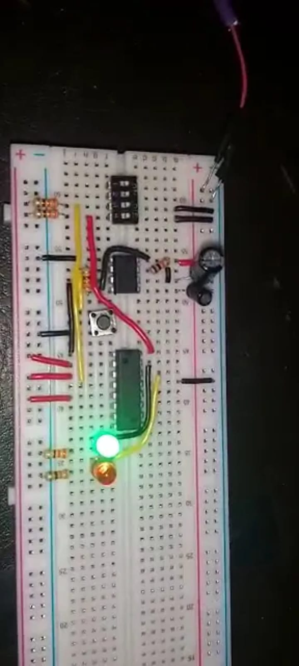
Anexos
Anexo A

